אֶפֶקְט החממה
קראו את הקטעים הבאים והשיבו על השאלות.
אפקט החממה: מציאות או דמיון?
יצורים חיים זקוקים לאנרגיה כדי להתקיים. השמש מקרינה אנרגיה אל תוך החלל משום שהיא כה חמה. כמות זעירה מאנרגיה זו מגיעה אל כדור הארץ, והיא זו שמאפשרת את קיומם של חיים על פניו.
האַטְמוֹסְפֵרָה של כדור הארץ משמשת כשמיכה שמגִנה על פני השטח שלו ומונעת את השינויים בטמפרטורה שהיו יכולים להתרחש אילו לא היה בעולם אוויר.
רוב אנרגיית הקרינה שמקורה בשמש עוברת דרך האטמוספרה של כדור הארץ. כדור הארץ קולט חלק מאנרגיה זו, וחלק אחר מוקרן בחזרה מפני השטח של כדור הארץ ונקלט בחלקו על ידי האטמוספרה.
כתוצאה מכך הטמפרטורה הממוצעת על פני כדור הארץ גבוהה יותר ממה שהייתה יכולה להיות אילו לא הייתה אטמוספרה. האטמוספרה של כדור הארץ פועלת אפוא כמו חממה, ומכאן המונח "אפקט החממה".
יש הטוענים שאפקט החממה התעצם במהלך המאה העשרים.
מה שברור הוא שהטמפרטורה הממוצעת של אטמוספרת כדור הארץ עלתה. בעיתונים ובכתבי עת אפשר למצוא לעתים קרובות מאמרים שמייחסים עלייה זו לפליטה המוגברת של פחמן דו-חמצני שהתרחשה במהלך המאה העשרים.
הנושא עורר את סקרנותו של תלמיד בשם אלעד, והוא החליט לבדוק אם קיים קשר בין הטמפרטורה הממוצעת של האטמוספרה המקיפה את כדור הארץ, ובין פליטת הפחמן הדו-חמצני על פני כדור הארץ.
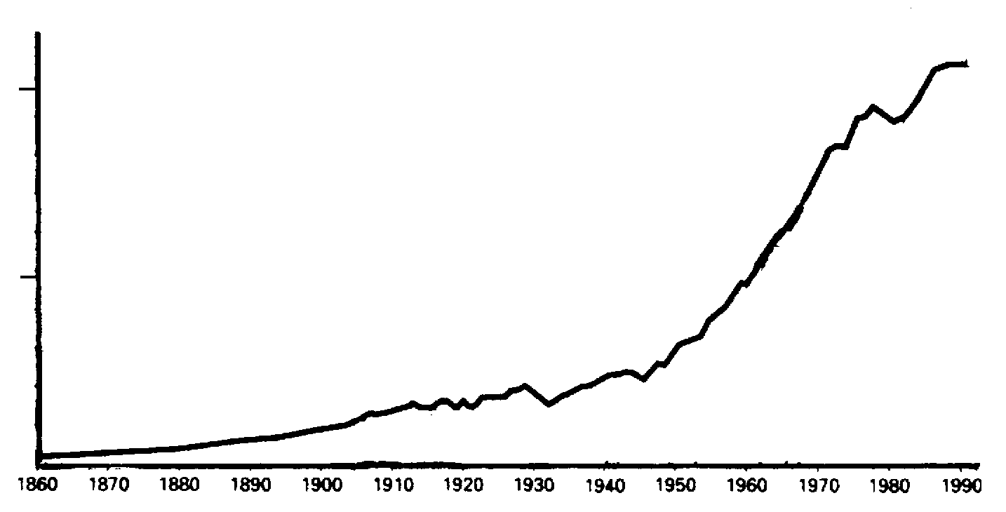
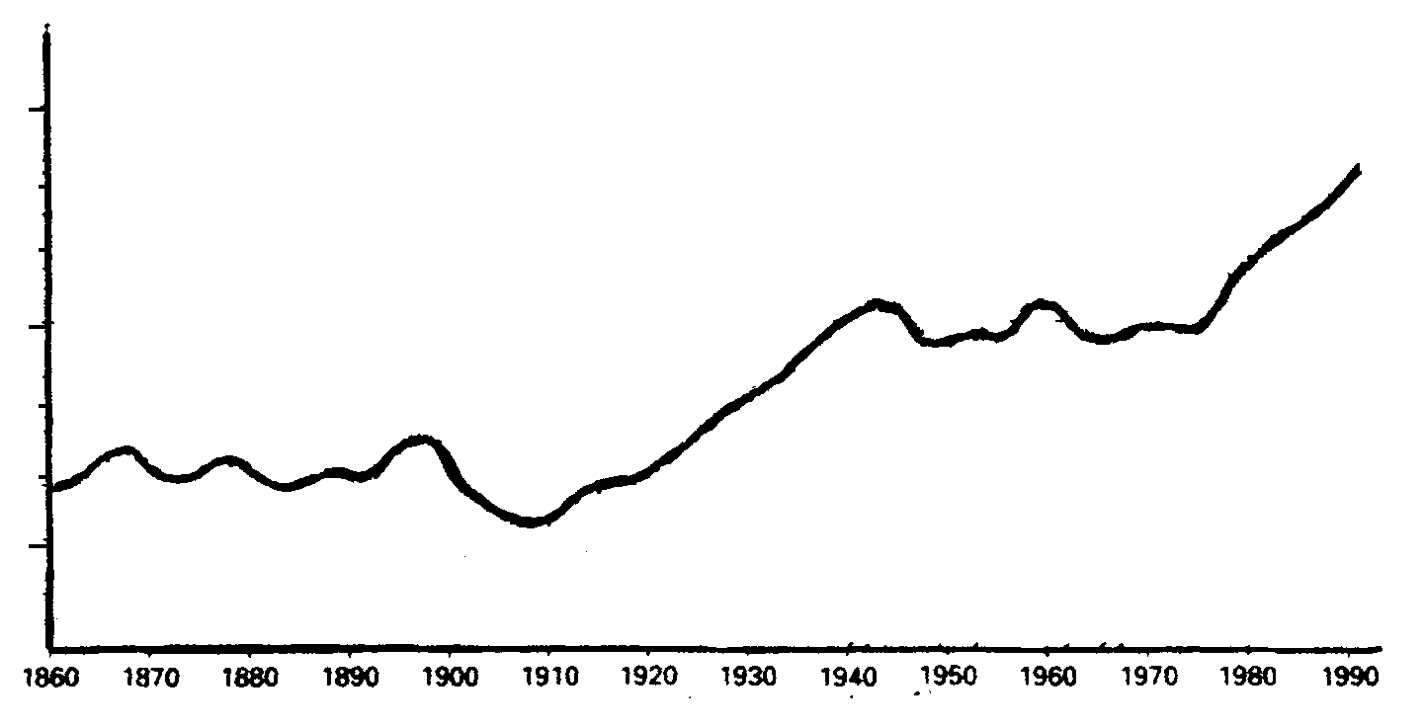
הוא ניגש לספרייה, ותוך כדי עיון בחומר נתקל בשני הגרפים האלה:
⎯→
שנים
פליטת פחמן דו-חמצני (אלפי מיליוני טונות לשנה)
200
100
1860
1870
1880
1890
1900
1910
1920
1930
1940
1950
1960
1970
1980
1990
⎯→
שנים
1860
1870
1880
1890
1900
1910
1920
1930
1940
1950
1960
1970
1980
1990
15.4
15.0
14.6
הטמפרטורה הממוצעת
של האטמוספרה של (°C) כדור הארץ
משני הגרפים האלה הסיק אלעד בוודאות שהסיבה לעליית הטמפרטורה הממוצעת של אטמוספרת כדור הארץ היא הגידול בפליטת הפחמן הדו-חמצני.

S114Q03- 01 02 11 12 99

שאלה 1: אפקט החממה
מה מהמצוי בגרפים תומך במסקנתו של אלעד?

ניקוד מלא
קוד 11: יש התייחסות לעלייה בטמפרטורה (הממוצעת) ולפליטת פחמן דו חמצני גם יחד.
- ככל שעלתה כמות הפליטה עלתה הטמפרטורה.
- שני הגרפים עולים.
- משום שב-1910 שני הגרפים התחילו לעלות.
- הטמפרטורה עולה כאשר נפלט CO₂.
- הקווים בגרפים עולים ביחד.
- הכול עולה.
- ככל שיש יותר פליטה שלCO₂ הטמפרטורה גבוהה יותר.
קוד 12: יש התייחסות (כללית) לקשר חיובי בין טמפרטורה לבין פליטה של פחמן דו חמצני.
[הערה: קוד זה כוונתו לזהות את השימוש שהתלמיד עושה במונחים כמו "קשר חיובי", "צורה זהה" או "ביחס ישר ל.."; למרות העובדה שהתשובה המדגמית שלהלן אינה בדיוק נכונה, היא מעידה על הבנה מספקת שמצדיקה מתן ניקוד עבורה]
- קיים יחס ישר בין כמות ה-CO₂ לבין הטמפרטורה הממוצעת של כדור הארץ.
- יש להם צורה דומה, מה שמצביע על קשר.

ללא ניקוד
קוד 01: יש התייחסות לעלייה בטמפרטורה (הממוצעת) או לעליה בפליטת פחמן דו חמצני
- הטמפרטורה עלתה.
- CO₂ עולה.
- זה מראה את השינויים הגדולים בטמפרטורה.
קוד 02: יש התייחסות לטמפרטורה ולפליטת פחמן דו חמצני, מבלי לומר בבירור מה טיב הקשר ביניהן.
- לפליטת הפחמן הדו חמצני (גרף 1) יש השפעה על עליית הטמפרטורה של כדור הארץ (גרף 2)
- הפחמן הדו חמצני הוא הסיבה העיקרית לעליה בטמפרטורה של כדור הארץ.
או
תשובות אחרות.
- פליטת הפחמן הדו חמצני עולה הרבה יותר מאשר הטמפרטורה הממוצעת של כדור הארץ. [הערה: תשובה זו אינה נכונה משום שהיא מתייחסת למידת העלייה של פליטת CO₂ ושל הטמפרטורה כאל התשובה לשאלה, ולא לעצם העובדה ששתיהן עולות].
- העלייה ב-CO₂ לאורך השנים נגרמה על ידי עליית הטמפרטורה של אטמוספרת כדור הארץ.
- האופן שבו הגרף עולה.
- ישנה עלייה.
קוד 99: אין תשובה.

S114Q04- 0 1 2 9

שאלה 2: אפקט החממה
תלמידה אחרת, שירה, חולקת על המסקנה של אלעד. היא משווה בין שני הגרפים ואומרת שחלקים אחדים מהם אינם תומכים במסקנה שלו.
תנו דוגמה של חלק מתוך הגרפים שאינו תומך במסקנה של אלעד. הסבירו את תשובתכם.

ניקוד מלא
קוד 2 : יש התייחסות לחלק מסוים בגרפים שבו העקומות לא יורדות או עולות בו זמנית,
וגם ניתן לכך ההסבר המתאים.

- בין השנים 1900-1910 (בערך) ה-CO₂ עלה, בעוד שהטמפרטורה ירדה.
- ב-1980-1983 ירד הפחמן הדו חמצני והטמפרטורה עלתה.
- בין 1800 ל-1900 הטמפרטורה לא השתנתה, אולם הגרף הראשון ממשיך לטפס.
- בין השנים 1950 ל-1980 הטמפרטורה לא עלתה, אולם ה-CO₂ – כן עלה.
- מ-1940 עד 1975 הטמפרטורה כמעט לא משתנה, אולם ניכרת עליה חדה בפליטת פחמן דו חמצני.
- ב-1940 הטמפרטורה גבוהה בהרבה מאשר ב-1920, ובשתי השנים פליטת הפחמן הדו חמצני זהה.

ניקוד חלקי
קוד 1 : התלמיד/ה מציין/ת תקופה נכונה, ללא כל הסבר.
- 1930–1933.
- לפני 1910.

התלמיד/ה מציין/ת שנה אחת בלבד (לא תקופה), אך ההסבר מקובל
- ב-1980 רמות הפליטה ירדו אך הטמפרטורה המשיכה לעלות.
התלמיד/ה נותן/ת דוגמא שאינה תומכת במסקנה של אלעד, אך שוגה בציון התקופה.
[הערה: צריכה להיות הוכחה לשגיאה זו, למשל, התלמיד מסמן על גבי הגרף סימון המצביע בבירור על תשובה נכונה, אך שוגה כאשר הוא מעביר את האינפורמציה לטקסט]
- בין 1950 ל-1960 הטמפרטורה ירדה ופליטת הפחמן הדו חמצני עלתה.

יש התייחסות להבדל בין שתי העקומות, ללא ציון תקופה מסוימת.
- במקומות מסוימים הטמפרטורה עולה גם כאשר הפליטה יורדת.
- לפני כן כמעט שלא הייתה פליטה ולמרות זאת הטמפרטורה הייתה גבוהה.
- כשיש עליה קבועה בגרף 1, אין עליה בגרף 2, הוא נשאר קבוע [הערה: הוא נשאר קבוע "לאורך כל השנים"].
- משום שבהתחלה הטמפרטורה עדיין גבוהה כאשר הפחמן הדו חמצני היה מאד נמוך.

יש התייחסות למשהו חריג באחד הגרפים.
- בסביבות 1910 הטמפרטורה ירדה והמשיכה לרדת למשך תקופה מסוימת.
- בגרף השני יש ירידה בטמפרטורה של האטמוספרה של כדור הארץ קצת לפני 1910.

התלמיד/ה מצביע/ה על הבדל בין הגרפים, אך ההסבר דל.
- בשנות ה-40 החום היה גבוה מאד אך הפחמן הדו חמצני נמוך מאד. [הערה: ההסבר דל מאד, אך ההבדל אותו התלמיד/ה מציין/ת הוא ברור].

ללא ניקוד
קוד 0: יש התייחסות לאי-סדירות בעקומה מבלי להתייחס באופן ספציפי לשני הגרפים.
- זה עולה קצת למעלה ויורד למטה.
- זה ירד ב-1930.

יש התייחסות לתקופת זמן או לשנה לא ממש מוגדרת, ללא כל הסבר.
- החלק האמצעי.
- 1910.

תשובות אחרות.
- ב-1940 הטמפרטורה הממוצעת עלתה, אך לא פליטת הפחמן הדו חמצני.
- בסביבות 1910 הטמפרטורה עלתה אך הפליטה - לא.

קוד :9 אין תשובה.

S114Q05- 01 02 03 11 12 99

שאלה 3: אפקט החממה
אלעד ממשיך להתעקש ולטעון כי העלייה בטמפרטורה הממוצעת של אטמוספרת כדור הארץ מקורה בגידול בפליטת הגז פחמן דו-חמצני. אבל שירה חושבת שאלעד ממהר להסיק מסקנות ואומרת: "לפני שאתה מגיע למסקנה זו, עליך לוודא שגורמים אחרים באטמוספרה אינם משפיעים על אפקט החממה".
ציינו אחד מן הגורמים ששירה מתכוונת אליהם.

ניקוד מלא

קוד 11: התלמיד/ה מציין/ת גורם המתייחס לאנרגיה/קרינה הבאה מן השמש.
- חום השמש ואולי גם שינוי המיקום של כדור הארץ.
- אנרגיה המוקרנת בחזרה מכדור הארץ.(בהנחה שהמלה "כדור הארץ" מתייחסת לאדמה)

קוד 12: התלמיד/ה מציין/ת גורם המתייחס לרכיב טבעי או למזהם פוטנציאלי.
- מים מתאדים באוויר.
- עננים.
- דברים כמו התפרצויות וולקניות.
- זיהום אטמוספרי (גז, דלק).
- כמות הגז הנפלט מכלי רכב.
- תרסיסי גז וקירור (פראונים).
- מספר המכוניות.
- אוזון (כרכיב של אויר) [הערה: להתייחסויות בדבר הידלדלות האוזון, יש להשתמש בקוד 03].
ללא ניקוד

קוד 01: יש התייחסות לסיבה המשפיעה על ריכוז הפחמן הדו-חמצני.
- השמדת יערות הגשם.
- כמות ה- CO₂ שמשתחרר.
- דלקים ממעמקי האדמה.

קוד 02: יש התייחסות לגורם לא ספציפי.
- דשנים.
- חומרי ריסוס.
- מה היה מזג האוויר.
קוד 03: גורמים שגויים אחרים או תשובות אחרות.
- כמות החמצן.
- חנקן.
- גם החור באוזון גדל.
קוד 99: אין תשובה.
ה"גְרַנְד קֶנְיוֹן"
ה"גרנד קניון" שוכן בלב מדבר בארצות-הברית. זהו קניון גדול ועמוק מאוד, ובו שכבות סלע רבות. תזוזות בקרום כדור הארץ גרמו להתרוממות שכבות אלה בתקופה קדומה בעבר. בחלקים מסוימים עומק הקניון כיום כ-1.6 ק"מ. נהר הקוֹלוֹרָדוֹ, שהוא נהר גדול מאוד, זורם בערוץ שבקרקעיתו.
התבוננו בתמונת הגרנד קניון שלפניכם. התמונה צולמה מהגדה הדרומית, וניתן להבחין בה בשכבות סלע אחדות, שיוצרות את קירות הקניון.
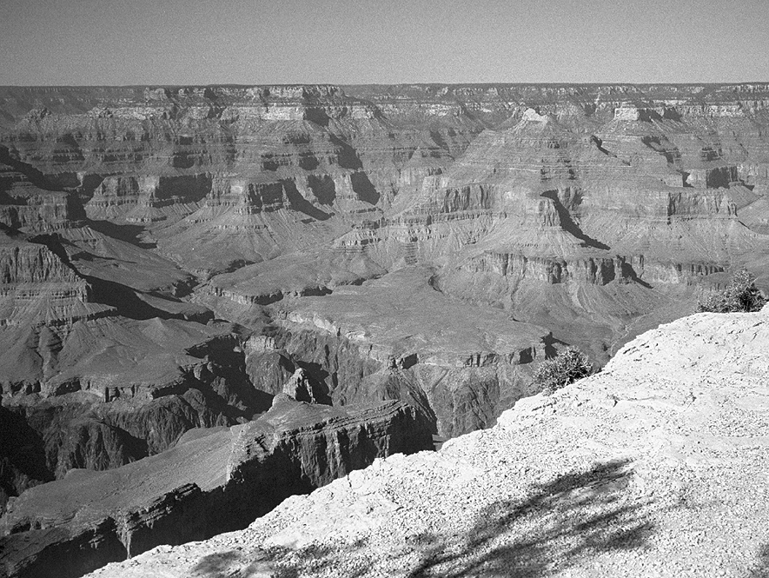
אבן גיר א'
חַרְסִית א'
אבן גיר ב'
חרסית ב'
סלעי צִפְחָה וגִרָנִיט

S426Q01 –019

שאלה 1: הגרנד קניון
מה גרם לגרנד קניון להיות כה עמוק?

ניקוד מלא
קוד 1: נהר הקולורדו חתר דרך השכבות וסחף את הסלע
- הנהר חתר דרך שכבות הסלע
- סחיפה של מים, כי בתחתית יש נהר.
- תנועה של קליפת כדור הארץ שהרימה את השכבות למעלה, והסחיפה של הקרקע ע"י המים.
- הנהר עיצב את השטח.
- המים הזורמים
- הסחיפה של הקרקע על ידי המים.
הערת הערכה: כדי לקבל קוד 1 התשובה חייבת להתייחס לסחיפה של הקרקע ע"י המים (או ל"סחיפה") או להזכיר באופן מפורש את פעולת המים (איזכור "נהר" מספיק).

ללא ניקוד
קוד 0: תשובות אחרות
- קניונים תת קרקעיים שקרסו.
- סחיפה ע"י הרוח
- ע"י מים
- הגרנד קניון נוצר משום שתנועת קליפת כדור הארץ הרימה את שכבות הסלעים המרכיבות את קירות הקניון.
קוד 9: אין תשובה.
S426Q07
שאלה 2: הגרנד קניון
בכל שנה מבקרים בשמורת הטבע של הגרנד קניון כחמישה מיליון איש. הנזק שגורמים מבקרים כה רבים לשמורה מעורר דאגה עמוקה.
לפניכם שתי שאלות. האם מחקר מדעי יוכל להשיב עליהן? סמנו בעיגול "כן" או "לא" בנוגע לכל שאלה.
האם מחקר מדעי יוכל להשיב על שאלה זו? | כן או לא?
כמה סחף נגרם בשל השימוש במסלולי ההליכה? | כן / לא
האם אזור השמורה יפה כפי שהיה לפני 100 שנים? | כן / לא

ניקוד מלא
כן, לא- בסדר הזה.

ללא ניקוד
אחר/תשובה חסרה

שאלה 3: הגרנד קניון S426Q03
הטמפרטורה בגרנד קניון נעה בין טמפרטורות שמתחת לאפס לבין 40ºC ומעלה. אף על פי שזהו אזור מדברי, לעתים יש מים בסדקי הסלעים. כיצד תורמים שינויי הטמפרטורה והמים המצויים בסדקי הסלעים להגברת קצב ההתמוטטות של הסלעים?
- המים הקופאים ממיסים את הסלע החם.
- המים מדביקים את הסלעים זה לזה.
- הקרח מחליק את פני הסלע.
- המים הקופאים מתפשטים בסדקי הסלע.

ניקוד מלא
תשובה ד'

ללא ניקוד
תשובה אחרת/חסר

שאלה 4: הגרנד קניון S426Q05
בשכבת אבן הגיר א' של הגרנד קניון מצויים מאובנים של בעלי חיים ימיים רבים כמו צדפות, דגים ואלמוגים. מה קרה לפני מיליוני שנים שיכול להסביר מדוע מוצאים שם מאובנים כאלה?
- בעת העתיקה הביאו אנשים לאזור מאכלי ים מהאוקיינוס.
- בעבר היו האוקיינוסים סוערים הרבה יותר מהיום, ובעלי חיים ימיים נשטפו ליבשה על גבי
גלים ענקיים.
- בזמן ההוא כיסה אוקיינוס את הסביבה הזאת, ומאוחר יותר הוא נסוג.
- בעלי חיים ימיים חיו בעבר על היבשה, לפני שהם נדדו אל הים.

ניקוד מלא
תשובה ג'

ללא ניקוד
תשובה אחרת/חסר

גשם חומצי
בתצלום שלפניכם פסלים שנקראים קֶריָאטִידות שנבנו לפני למעלה מ-2500 שנים, על האַקְרוֹפּוֹלִיס שבאתונה. הפסלים עשויים סוג אבן שנקרא שיש, המורכב מסידן פַּחְמַתִי.
בשנת 1980 הועברו הפסלים המקוריים אל תוך מוזאון האקרופוליס, ובמקומם הוצבו הֶעתֵקִים מדויקים שלהם. הפסלים המקוריים נהרסו בחלקם על ידי גשם חומצי.

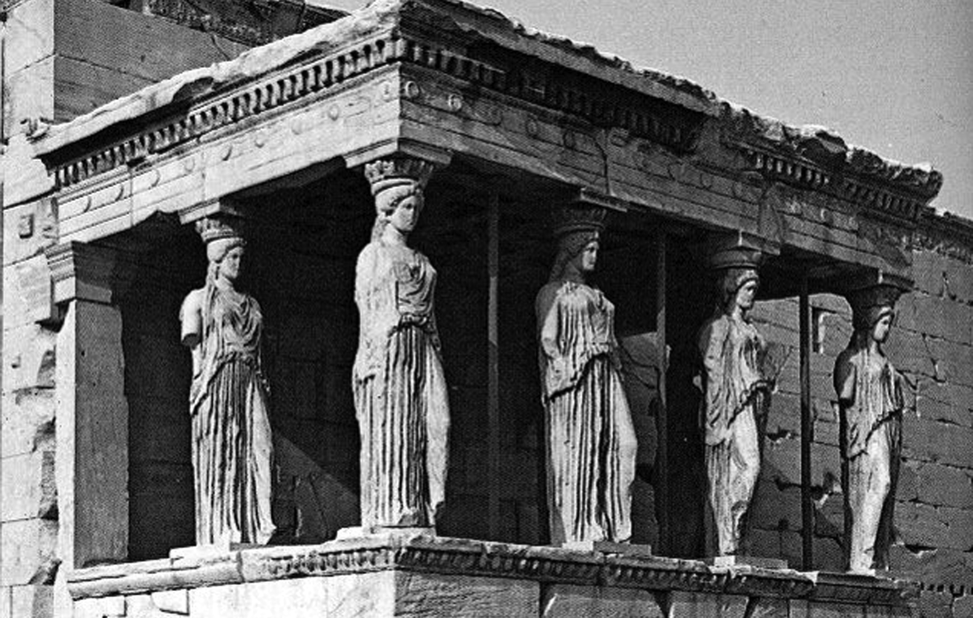

שאלה 1: גשם חומצי S485Q02 – 0129
גשם רגיל הוא חומצי במקצת, משום שהוא סופג מהאוויר כמות קטנה של פחמן דו-חמצני. גשם חומצי, חומצי יותר מגשם רגיל, משום שנוסף על הפחמן הדו-חמצני, הוא סופג גם גזים אחרים כמו תחמוצות גופרית ותחמוצות חנקן.
מאין באות תחמוצות הגופרית ותחמוצות החנקן הנמצאות באוויר?

ניקוד מלא
קוד 2: תשובות המפרטות אחד או יותר מהדברים הבאים: צינורות פליטה של מכוניות, גזים הנפלטים מבתי חרושת, בעירה של דלקי מאובנים כמו נפט ופחם, גזים הנפלטים מהרי געש ועוד דברים דומים.
- משרפה של פחם וומשרפה של גז.
- תחמוצות מגיעות לאוויר כתוצאה מזיהום תעשייתי ומזיהום של בתי-חרושת.
- הרי געש.
- גזים ממפעלים המייצרים חשמל ("מפעלים המייצרים חשמל כוללים מפעלים השורפים דלק ממאובנים)
ניקוד חלקי
קוד 1: תשובות הכוללות מקור נכון וגם לא נכון של זיהום.
- דלק ממאובנים ודלק גרעיני (דלק גרעיני אינו מקור לגשם חומצי)
- תרכובות חמצניות באות מהאוזון, האטמוספירה ומטאורים הבאים לכדור הארץ. גם שרפה של דלקים ממאובנים.

התלמיד משתמש במושג זיהום אך אינו מפרט מה מקור הזיהום.
- זיהום.
- הסביבה בכלל, האטמוספירה בה אנו חיים למשל. זיהום.
- גזים, זיהום, שרפות, סיגריות. (לא ברור למה הכוונה ב"גזים", שרפות אינו מספיק ממוקד, עשן סיגריות אינו גורם משמעותי לגשם חומצי)
- זיהום כמו ממפעלים גרעיניים.
הערת הערכה: איזכור של "זיהום" בלבד אינו מספיק לקוד 1. יש להעריך כל דוגמא נלווית אם היא מתאימה אולי לקוד 2.

ללא ניקוד
קוד 0: תשובות אחרות, כולל תגובות שאינן מאזכרות "זיהום" ואינן נותנות גורם מתאים לגשם חומצי..
- הם נפלטים מחומרים פלסטיים.
- הם מרכיבים טבעיים הקיימים באוויר.
- סיגריות.
- פחם ונפט. (לא ממוקד מספיק. אין התייחסות ל"בעירה")
- מפעלי חשמל גרעיניים.
- פסולת תעשייתית (לא מספיק ממוקד)

קוד 9: אין תשובה.

את השפעת הגשם החומצי על השיש אפשר להדגים על ידי השריה של חתיכות שיש בתוך חומץ למשך הלילה. לחומץ ולגשם חומצי יש פחות או יותר אותה רמה של חומציות. כשחתיכת שיש מושרה בתוך חומץ, נוצרות בועות גז. את המסה של השיש היבש ניתן למדוד לפני הניסוי ואחריו.

שאלה 2: גשם חומצי S485Q03
המַסָה של חתיכת שיש אחת לפני שהושרתה בחומץ למשך הלילה היא 2.0 גרם. מה תהיה המסה שלה לאחר שהוציאו אותה מהחומץ וייבשו אותה?
- פחות מ-2.0 גרם
- 2.0 גרם בדיוק
- בין 2.0 ל-2.4 גרם
- למעלה מ-2.4 גרם

ניקוד מלא
תשובה א'

ללא ניקוד
תשובה אחרת/חסר

שאלה 3: גשם חומצי S485Q05 – 0129
התלמידים שערכו את הניסוי השרו חתיכות שיש למשך הלילה גם במים טהורים (מזוקקים). הסבירו מדוע כללו התלמידים את השלב הזה בניסוי שלהם.

ניקוד מלא
קוד 2: להראות שחומצה (חומץ) נדרש לתהליך.
- כדי לוודא שמי גשמים חייבים להיות חומציים כמו גשם חומצי כדי שיוכלו לגרום לתגובה הזאת.
- לראות אם יש סיבות אחרות לחורים בחתיכות השיש.
- מפני שזה מראה שחתיכות השיש אינן מגיבות עם כל נוזל משום שמים הם נויטרלים.
ניקוד חלקי
קוד 1: להשוות עם מבחן החומצה (החומץ) והשיש אך לא מוסבר שזה נעשה כדי להראות שהחומצה (חומץ) נדרש לתהליך.
- כדי להשוות עם המבחנה האחרת.
- לראות אם חתיכות השיש משתנות במים.
- התלמידים כללו שלב זה כדי להראות מה קורה כשגשם רגיל יורד על השיש.
- משום שמים מזוקקים אינם חומצה.
- לשמש כבקרה.
- לראות את ההבדל בין מים רגילים למים חומציים (חומץ).
ללא ניקוד
קוד 0: תשובות אחרות.
- להראות שמים מזוקקים אינם חומצה.
קוד 9: אין תשובה.
פעילות גופנית
פעילות גופנית קבועה אך מתונה טובה לבריאותנו.

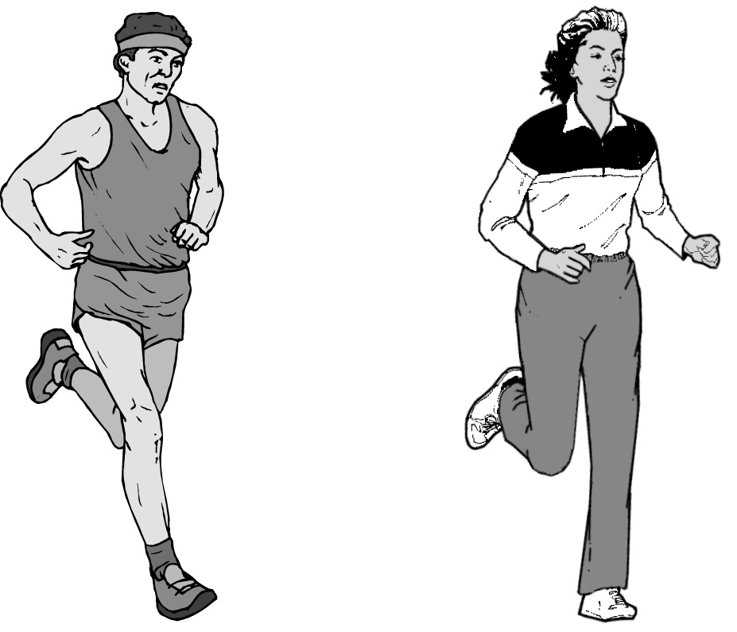

שאלה 1: פעילות גופנית S493Q01
מהם היתרונות של פעילות גופנית קבועה? סמנו בעיגול "כן" או "לא" ביחס לכל משפט.
האם זהו יתרון הנובע מאימון גופני קבוע? | כן או לא?
פעילות גופנית עוזרת למנוע מחלות של הלב ושל מחזור הדם | כן / לא
פעילות גופנית מובילה לתזונה בריאה | כן / לא
פעילות גופנית עוזרת למנוע עלייה במשקל | כן / לא

ניקוד מלא

כן, לא, כן- בסדר זה

ללא ניקוד

תשובות אחרות/חסר

שאלה 2: פעילות גופנית S493Q03
מה קורה בשרירים בעת פעילות? סמנו בעיגול "כן" או "לא" ביחס לכל משפט.
האם זה מה שקורה כשמפעילים את השרירים? | כן או לא?
השרירים מקבלים אספקה מוגברת של דם | כן / לא
נוצרים שומנים בשרירים | כן / לא

ניקוד מלא

כן, לא - בסדר זה

ללא ניקוד

תשובות אחרות/חסר

שאלה 3: פעילות גופנית S493Q05 – 01 11 12 99
מדוע בשעת פעילות גופנית אנו נושמים יותר בכבדות מאשר בשעה שאנו נחים?

ניקוד מלא
קוד 11: כדי להיפטר מהכמויות הגדלות של פחמן דו חמצני ולספק לגוף יותר חמצן. (שים לב: אין לקבל "אוויר" במקום "חמצן")
- כשמתאמנים הגוף צורך יותר חמצן ומייצר יותר פחמת דו חמצני. הנשימה עושה זאת.
- נשימה מהירה יותר מאפשרת לקלוט יותר חמצן לדם ולסלק ממנו יותר פחמן דו חמצני

קוד 12: לסלק מהגוף כמות מוגברת של פחמן דו חמצני או לספק יותר חמצן לגוף. . (שים לב: אין לקבל "אוויר" במקום "פחמן דו חמצני" או "חמצן")
- כי חייבים להיפטר מהפחמן הדו חמצני שנוצר.
- כי השרירים זקוקים לחמצן (המשמעות היא שהגוף זקוק ליותר חמצן בפעילות גופנית (המשתמשת בשרירים)).
- כי בשעת פעילות גופנית מבזבזים חמצן.
- הנשימה כבדה יותר כשמכניסים יותר חמצן לריאות. (התבטאות דלה, אך יש התייחסות לקליטת יותר חמצן)
- מאחר שמשתמשים באנרגיה רבה הגוף נזקק לפי שניים או שלוש כמות אוויר. הגוף גם צריך לסלק את הפחמן הדו חמצני. ((קוד 12 למשפט השני- המשמעות היא שיש לסלק פחמן דו חמצני בכמות יותר גדולה מהרגיל. המשפט הראשון אינו סותר, למרות שלכשעצמו הוא היה מקבל קוד 01)
ללא ניקוד
קוד 01: תשובות אחרות.
- להכניס יותר אוויר לריאות.
- משום שהשרירים צורכים יותר אנרגיה.(לא מספיק ממוקד)
- משום שהלב פועם מהר יותר.
- הגוף זקוק לחמצן. (אינו מתייחס לכך שהגוף זקוק ליותר חמצן)
קוד 99: אין תשובה.
גידולים מהוּנְדַסִים גנטית

יש לאסור שיווק תירס שעבר הנדסה גנטית
ארגונים לשמירת הטבע ואיכות הסביבה בעולם דורשים להטיל חרם על תירס חדש שעבר הנדסה גנטית.
התירס הַמְּהוּנְדַס גנטית מתוכנן כך שהוא לא ייפגע מקוטל עשבים חדש ורב-עוצמה, שמשמיד את צמחי התירס הרגילים. קוטל העשבים החדש ישמיד את רוב העשבים הצומחים בשדות התירס.
שומרי הטבע טוענים שמשום שהעשבים המושמדים משמשים מזון לבעלי חיים קטנים, בייחוד לחרקים, הרי השימוש בקוטל העשבים החדש בשדות התירס המהונדס גנטית, יגרום נזק לסביבה. לעומתם, אלה שתומכים בשימוש בתירס מהונדס גנטית אומרים שמחקר מדעי הראה שדבר זה לא יקרה.
לפניכם פרטים מהמחקר המדעי המוזכר במאמר שלמעלה.
החוקרים שתלו תירס ב-200 שדות שונים ברחבי המדינה.
החוקרים חילקו כל שדה לשניים. במחצית השטח גידלו תירס מהונדס גנטית, שרוסס בקוטל העשבים החדש ורב-העוצמה, ובמחציתו השנייה גידלו תירס רגיל, שרוסס בקוטל עשבים רגיל.
מספר החרקים שנמצאו בתירס המהונדס גנטית, שרוסס בקוטל העשבים החדש, היה זהה פחות או יותר למספר החרקים שנמצאו בתירס הרגיל, שרוסס בקוטל העשבים הרגיל.

שאלה 1: גידולים מהונדסים גנטית S508Q02
איזה גורמים שונו במתכוון במחקר המדעי המתואר במאמר? סמנו בעיגול "כן" או "לא" ביחס לכל גורם.
האם גורם זה שונה במחקר במתכוון? | כן או לא?
מספר החרקים בסביבה | כן / לא
סוגי קוטל העשבים | כן / לא

ניקוד מלא

לא, כן- בסדר זה

ללא ניקוד

תשובות אחרות/חסר

שאלה 2: גידולים מהונדסים גנטית S508Q03
במחקר, שתלו החוקרים תירס ב-200 שדות ברחבי המדינה. מדוע נשתל התירס ביותר מאזור אחד?
- כדי שחקלאים רבים יוכלו לנסות את התירס החדש המהונדס גנטית.
- כדי לראות כמה תירס מהונדס גנטית הם יכולים לגדל.
- כדי לכסות שטחים רבים ככל האפשר בגידולי תירס מהונדס גנטית.
- כדי לגדל את התירס בתנאי גידול שונים.
ניקוד מלא
תשובה ד'
ללא ניקוד
תשובה אחרת/חסר

שאלה 3: גידולים מהונדסים גנטית S508Q04 – 019
החוקרים שתלו את התירס המהונדס גנטית, שרוסס בקוטל העשבים החדש ורב-העוצמה, בחציו האחד של כל שדה, ואת התירס הרגיל, שרוסס בקוטלי העשבים הרגילים, בחציו השני של אותו שדה.
כיצד הצורה שבה חולקו השדות עושה את המחקר למחקר הוגן?

ניקוד מלא
קוד 1: התלמידים צריכים לגלות מודעות לצורך לפקח על גורמים נוספים כגון אקלים, ניקוז, טיב הקרקע וכד', כך שיהיה ייצוג שווה לשונות בתנאי הגידול של שני סוגי התירס: המהונדס ושאינו מהונדס.
- החוקרים גידלו את שני סוגי התירס באותה אדמה ובאותם תנאי אקלים.
- כי שני סוגי התירס גדלים באותם תנאי גידול.
- כך שתהיה להם קבוצת בקרה.
- משום שנתנו להם את אותה כמות קרקע ומצב.
- כך הם יכלו לומר שהמיקום לא השפיע על המחקר.
ללא ניקוד
קוד 0: תשובות אחרות.
- כדי שניתן יהיה להשוות אותם (לא מספיק ממוקד).
- ע"י שיראו שהם גדלים בשניים או יותר תנאים שונים.(מתייחס לשימוש בשדות רבים אך כלל אינו מבחין שזה היה כדי לאפשר להשוות את שני הטיפולים בתנאים שונים)
- שני החצאים גודלו באופן שונה, וכך ההבדלים נראים בבירור.
קוד 9: אין תשובה.

